|  |  |
| --- | --- |
| TRƯỜNG TH ĐOÀN KẾT  Họ tên:........................................  Lớp: 1A3 | *Thứ …….. , ngày ….. tháng 4 năm 2024*  **ĐỀ KIỂM TRA CUỐI HỌC KÌ 2**  **MÔN: HDTN**  **Năm học 2023 – 2024**  *(Thời gian làm bài: 40 phút)* |
|  |  |

|  |  |
| --- | --- |
| **Điểm** | **Lời phê của giáo viên** |

**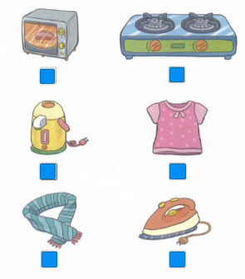*Câu 1***: Đánh dấu x vào những đồ vật có thể gây nguy hiểm cho em.

***Câu 2***: Con hãy kể những việc tốt giúp đỡ gia đình

…………………………………………………………………………….

…………………………………………………………………………….

***Câu 3***: Nối nội dung ở cột A với những việc làm cụ thể ở cột B.

|  |  |  |
| --- | --- | --- |
| **A** |  | **B** |
|  |  | Không cầm để đùa nghịch |
|  |  | Không sờ vào khi tay ướt. |
| Sử dụng đồ điện |  | Không chạm vào dây điện bị rách, hở. |
|  |  | Chỉ sử dụng khi có sự hướng dẫn, giúp đỡ của người. |
| Sử dụng dao, kéo |  | Không dùng để cắt các vật cứng, dai, trơn. |
|  |  | Đi chậm cẩn thận khi cầm, di chuyển. |

***Câu 4***: Khoanh tròn chữ cái trước ý trả lời đúng

Khi nào con cần sắp xếp đồ dùng học tập?

1. Khi con học xong thì sắp xếp.
2. Không cần sắp xếp.
3. Sau khi học xong nhờ bố mẹ sắp xếp hộ.
4. Khi nào thấy chưa gọn gàng thì sắp xếp.

***Câu 5*:** Đánh dấu X vào dưới tranh thể hiện sự nguy hiểm khi ở nhà

|  |
| --- |
| ***Screen Clipping*** |
| ***Screen Clipping*** |
|

***Câu 6*:** Quan sát tranh và ghi dấu x vào tranh thể hiện vui chơi an toàn khi mùa hè đến

